ICS XXXX

发布
团体标准
中国有色金属工业协会
中国有色金属学会

202×-××-××实施
202×-××-××发布

冶炼烟气制酸低温位余热回收技术规范
Technical specification for utilization of low-grade heat technology of acid-making with smelting gas
(预审稿)
T/CNIA XXXX —202X

ICS 27.220
CCS F01

前 言
本文件按照GB/T 1.1—2020《标准化工作导则 第1部分：标准化文件的结构和起草规则》的规定起草。
请注意本文件的某些内容可能涉及专利。本文件的发布机构不承担识别专利的责任。
本文件由全国有色金属标准化技术委员会（SAC/T 243）提出并归口。
本文件起草单位：铜陵有色金属集团股份有限公司、广西金川有色金属有限公司、广西南国铜业有限责任公司、河南中原黄金冶炼厂有限责任公司、大冶有色金属集团控股有限公司、豫光金铅股份有限公司、河南豫光锌业有限公司、云南驰宏锌锗股份有限公司、云南铜业股份有限公司西南铜业分公司。
本文件主要起草人：王翔、章健、钱庆长、汪满清、张劲松、张志国、胡生杰、汪彬、施章铨、王贤、周天达、雷振、张涛、谭河山、杨彦、覃焕章、张冠华、陆海、黄文红、俞阳、万迎中、饶豪杰、杨佳旭、梁高喜、朱兴荣、王麦堆、赵喜、冯长征、郑开元、丁雁波、张春、夏丽优、邓戈、谢姣。

冶炼烟气制酸低温位余热回收技术规范

1 范围
本文件规定了冶炼烟气制酸低温热回收技术的范围、规范性引用文件、术语与定义、工艺流程、技术要求、主要技术指标、能源基础管理、节能效果。
本文件适用于冶炼烟气制酸生产行业，对于不同的制酸工艺，新建或原有基础上改造配置低温热回收装置的企业，提供了技术依据和规范。

2 规范性引用文件
下列文件中的内容通过文中的规范性引用而构成本文件必不可少的条款。其中，注日期的引用文件，仅该日期对应的版本适用于本文件；不注日期的引用文件，其最新版本(包括所有的修改单)适用于本文件。
GB/T 534 工业硫酸
GB/T 2589 综合能耗计算通则
GB 17167 用能单位能源计量器具配备和管理通则
GB/T 23331 能源管理体系要求
GB 29141 工业硫酸单位产品能源消耗限额

3 术语和定义
下列术语和定义适用于本文件。
3.1

冶炼烟气 smelting gas
铜、铅、锌、镍等有色金属冶炼过程中产生的含SO₂烟气。
3.2

低温位热 low temperature potential heat
温度低于200℃的热载体所携带的热能。
3.3

低温热回收 low-temperature heat recovery
硫酸系统低温位热回收的工艺，用于回收干吸工序产生的三氧化硫吸收热、烟气显热和硫酸稀释热。

4工艺流程

4.1工艺原理
制酸装置一次转化后含SO₃的工艺气体进入高温吸收塔，采用高温吸收工艺，产生高温浓硫酸，再用高温浓硫酸加热蒸发器给水产生低压蒸汽，并采用换热装置以干吸系统的高温串酸加热冷源介质提高热回收率，从而实现回收吸收反应的余热，产出用途广泛的低压蒸汽，避免直接采用循环水冷却等传统技术而造成的能源浪费。

4.2工艺流程
低温余热回收工艺流程如图1所示。
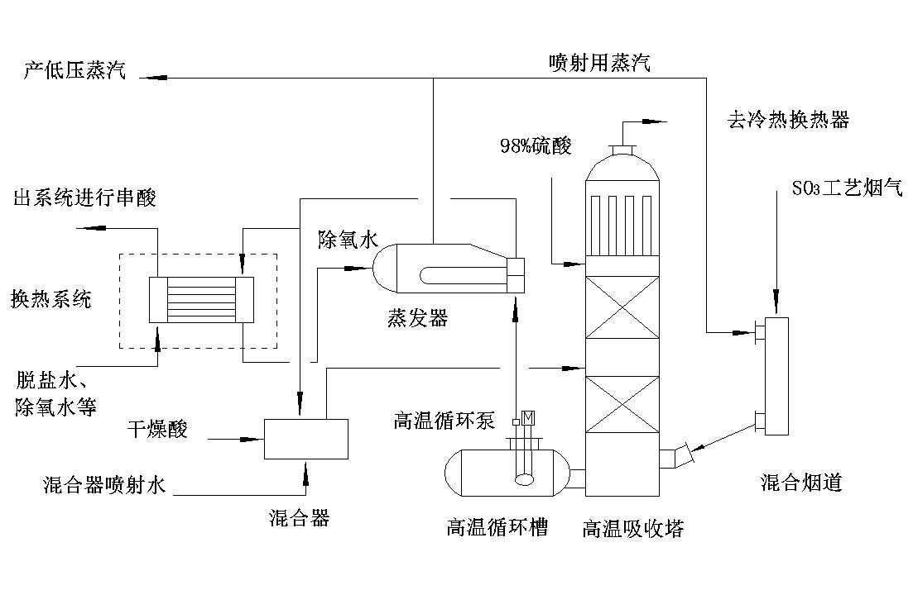

图1 典型的工艺流程图

5 技术要求

5.1 硫酸产品应符合GB/T 534的规定，为98%、93%浓硫酸中的一种或两种。

5.2烟气进硫酸装置净化系统后气体温度宜在40 ℃以下，进转化系统的SO₂气体体积浓度宜不低于8.5 %。

5.3冶炼系统稳定生产时，烟气中SO₂浓度与烟气量相对波动幅度均不超过5 %。

5.4 当进硫酸装置转化系统的烟气中SO₂气体体积浓度高于13 %时，应在高温吸收塔前配置混合烟道，混合烟道顶部喷吹低压蒸汽。低压蒸汽压力宜为0.1 MPa ~1.0 MPa。

5.5 混合烟道蒸汽喷射加水量应控制在系统总水量的30%~50%，喷吹蒸汽后，底部烟气温度宜控制在270 ℃~300 ℃。

5.6 高温吸收塔一级吸收酸浓度采用加水调控，应精确控制加水量并保证混合均匀，保证酸浓度在±0.1%（质量百分比浓度）范围内波动，浓度宜为99.0%~99.6 %。

5.7 高温吸收塔回酸温度宜不超过210 ℃。

5.8 高温吸收塔二级吸收酸浓度宜为98.2%~98.5%。

5.9 高温吸收塔出口烟气温度宜控制在65℃~70 ℃。

5.10出低温热回收系统浓酸温度宜降至100 ℃以下。

5.11 设备选型及材质要求应符合如下要求：

5.11.1 混合器宜采用不锈钢内衬F4+内置外衬F4钢骨架结构，喷射水侧管道上宜设置压缩空气搅拌或者氮气搅拌混合。进酸向与进水向应采用逆向方式。

5.11.2 高温吸收塔为立式圆筒式填料塔，采用两段填料形式，顶部为除雾器，全塔采用保温棉覆盖保温，减少热辐射。

5.11.3 高温吸收塔宜采用塔槽一体式形式，连接处宜设置过滤器。

5.11.4 高温吸收塔两级进酸宜采用管槽式分酸器，分布管采用涨管式连接。

5.11.5 高温吸收塔顶部除雾器宜选用纤维除雾器，排液方式采用液埋式。

5.11.6 蒸发器外部为碳钢承压壳体，内部为换热管束，换热管采用整体煨制弯管，酸侧进出口管板应设有连接孔板。管内介质为高温浓硫酸，管外为低压除氧水。

5.11.7 出系统进行串酸的高温浓硫酸中热能宜采用换热器来加热低温介质进行回收，低温介质可以是除氧水、脱盐水或干燥酸。高温段应在管程，低温段应在壳程。换热装置选用除氧水加热器、脱盐水加热器、脱盐水蒸发除氧器或干燥酸加热器中的一种。脱盐水蒸发除氧器压力宜控制在0.1 MPa ~0.15 MPa，产生的低压蒸汽或乏汽可作为混合烟道喷射蒸汽来源。

5.11.8脱盐水蒸发除氧器外部为碳钢承压壳体，内部为换热管束。管内介质为高温浓硫酸，管外为除盐水。

5.11.9 混合烟道应采用与高温吸收塔同等材质，顶部蒸汽喷射区和底部排酸区，宜采用内衬耐酸砖结构。

5.11.10 用于浓酸介质环境的材料宜从含硅不锈钢、铁镍基耐腐蚀合金和镍基耐腐蚀合金中选择。如：Lewmet合金、SARAMET合金、SX含硅不锈钢、ZeCor合金、XDS高硅奥氏体不锈钢及310M等。

6主要技术指标

6.1 产汽压力应为0.6 MPa ~1.0 MPa。

6.2 产汽率应为0.40 t/t酸~0.60 t/t酸。

7能源基础管理

7.1系统需配备产能能源计量，计量器具配备率和准确度等级应达到GB/T 17167的规定。

7.2企业应建立节能技术改造管理和评价相关规定、合理化建议通道；应引进、学习先进硫酸生产工艺、方法的管理部门和人员，促进企业节能技术升级。

7.3企业应系统性开展烟气制酸节能工作，并应按照GB/T 23331的规定，建立、实施、保持并持续改进能源管理体系，并有效运行；企业应开展能源审计工作，加强能源计量器具配备和管理工作等。

8 节能效果

8.1 企业应采取技术措施，进一步提高冶炼烟气中SO₂浓度，以获得更佳的低温热产汽率。

8.2 企业应对低温热回收系统吨酸产汽量进行常态化统计，并定期对数据进行分析。

8.3 企业应根据GB/T 2589的规定，计算低温热回收装置对硫酸单位产品能源消耗的贡献值，以及硫酸单位产品能源消耗。

8.4 采用低温热回收技术的企业，其硫酸单位产品能源消耗应符合GB 29141中先进值或1级要求。

8.5 企业应依据国家统计局标准折标煤系数计算方法及GB 29141的数据，换算硫酸单位产品产蒸汽折合标煤的数量，再依据国家发改委能源研究所推荐的二氧化碳排放系数，换算硫酸单位产品减排二氧化碳量。以此评价低温热回收技术的二氧化碳减排效果。

